**Бадриденова Рәйсә Маратқызы**

**Педагог, зам директора ДХШ по ВР**

**Детской художественной школы – клуб ЮНЕСКО г. Астаны,**

**член Международного Союза педагогов-художников**

**Войлоковаляние как метод обучения на занятиях по декоративно-прикладному искусству в Детской художественной школе**

**Аннотация**

В статье дана краткая информация о предании происхождения войлочного искусства. Рассматриваются технические приемы создания войлока, а также практическое применение в быту. Анализируются приемы и способы работы на занятиях по декоративно-прикладному искусству в Детской художественной школе и методика преподавания, с учетом возрастных особенностей. Отмечается результат обучения в виде выставочной деятельности детского творчества.

**Ключевые слова**

Войлок, декоративно-прикладное искусство, творчество, ремесло, арт-дизайн, композиция.

Войлоковаляние - древнейшее текстильное искусство, которое в наше время переживает поистине второе рождение, во многом превращаясь из жизненно необходимого ремесла в яркую форму художественного выражения.

Существует предание о том, как люди научились валять из шерсти, оно уходит корнями в легенду о Ноевом ковчеге. Овцы в ковчеге сбились в плотную кучу, и невольно топтали и взбивали копытцами шерсть, которая падала с их боков и намокала на полу. После того, как ковчег опустел, на этом месте нашли прекрасный ковер из валяной шерсти.

Шерсть — исходный продукт хозяйства, материал универсаль­ный. Из него изготавливали самые необ­ходимые предметы для жизни: юрты, убранства, одежду, обувь, головные уборы.

На сегодняшний день выделяется не­сколько технических приемов создания войлока внутри одной его технологии. Именно с помощью этих техник мастер может выполнить множество разнообразных и уникальных войлочных изде­лий. Наиболее распространенные из них — три технологии изготовления вой­лока: плоская технология используется для получения ковров, панно, материала для юрт, одеял; бесшовный способ предполагает выкраивание картонного каркаса модели одежды, который обкладывается расчесанной шерстью, и процесс валя­ния осуществляется тем же способом; объемная технология позволяет изгото­вить сферические предметы — шары, муляжи фруктов, игрушки.

Техники выполнения войлоков также отличаются по способу создания войлочной основы, который тесно связан с укладом жизни разных народов.

В Детской художественной школе приобщения детей к традиционным формам создания изделий из войлока проходит на занятиях по декоративно-прикладному искусству. Обучению войлочному производству здесь отводится особая роль.

Учителя школ дополнительного образования также уча­ствуют в художественно-производствен­ном процессе по созданию войлочных изделий. За 40 летний период существования художественной школы накоплен достаточный учебно-методический и богатый художественно-профессиональный опыт практической работы. Сегодня деятельность по декоративно-прикладному искусству **«Художественного войлока**» направлена на популяризацию искусства войлока в системе дополнительного образования, тем самым внеся огромный вклад в дело возрождения уникальных национальных традиций.

Народное и декоративно-прикладное искусство Казахстана играет существенную роль в духовно-нравственном и эстетическом воспитании школьников. В прошлом, приобщение к ремес­лам, декоративно-прикладному искусству, фольклору было обусловлено са­мими условиями жизни подрастающего поколения. В наши дни, приобщая уча­щихся   к творчеству  декоративно-прикладному искус­ству, важнейшая задача педагога заключается в формировании у детей эстетического вкуса, в развитии в них чувства прекрасного, ответствен­ности за сохранение красоты и богатства родной природы, а также памятников истории и архитектуры и художественных произведений ДПИ Казахстана. Дети знакомятся   с  древним  ремеслом  войлока, возрождая национальные традиции на высоком   профессиональном   уровне.

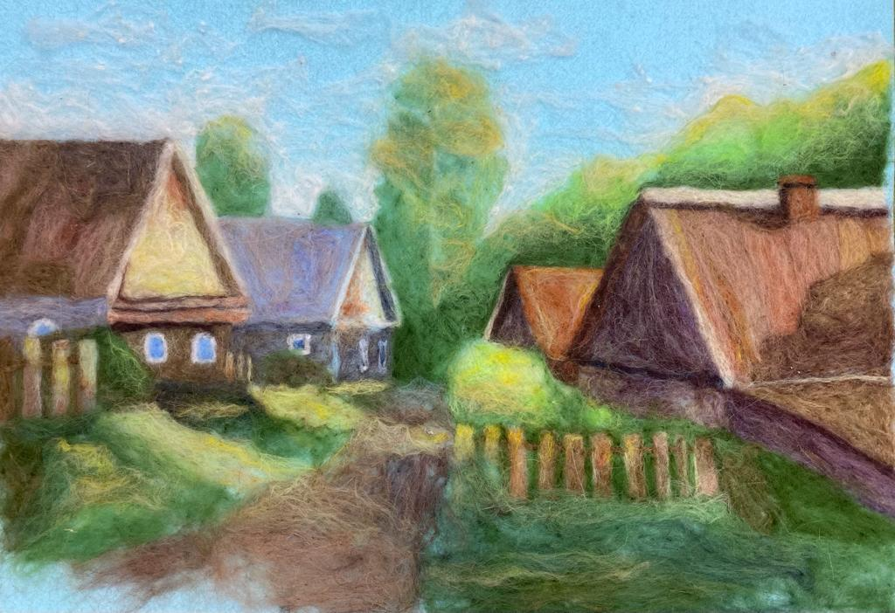

Эти и другие задачи решаются на занятиях по декоративно-прикладному искусству, внеучебных мероприятиях экскурсиях, встречах с мастерами, с известными художниками т.д. Обучение данному ремеслу развивает не только у детей лю6овь и интерес к народным традициям, обычаям, но и позволит применить знания и первоначальные практические навыки рукоделия и в современном мире индустрии, текстильной промышленности, арт-дизайне.

Задача педагога художественной школы в том, что надо знакомить школьников с народным искусством, пробуждая в душе ребенка первые образные представления о Родине, ее культуре, способствовать воспитанию интернациональных чувств и чувства прекрасного, формированию художественного вкуса через родное и близкое. Войлок является одним из творений искусства тюркских народов, которое поможет понять детям его традиции, самобытность, является важным слоем художественной памяти народа. Изучение валяльно-войлочного производства, как показывает практика, явля­ется доступным в любом школьном возрасте и дает эффективные результаты в эстетическом воспитании и трудовой деятельности.

Наиболее удобная форма освоения учащимися азов войлочного искусства — занятия в художественной школе. Педагогам допол­нительного образования необходимо учитывать возрастные особенности детей. Так, для детей подготовительного отделения свойственно увлечение самим технологическим процессом работы, например, раскладыванием шерсти, валянием и т.д. Исследовательская, экспериментальная сторона войлочного ремесла привлекает, как правило, детей младшего школьного возраста. Для учащихся старших курсов ДХШ характерно стремление к сложному и оригинально композиционно-образному   решению. Кроме того, они стремятся найти практическое применение войлочному изделию, соответственно, проявляют интерес к художественной отделке и оформлению войлочного произведению.

Перед началом занятий необходимо ознакомить детей с техникой безопасности. Для занятия войлоком необходимо орга­низовать рабочее место в мастерской, предварительно заготовить материалы, подготовить инструменты и приспособ­ления.

Учителям понадобятся образцы вой­лочных изделий, плакаты с орнаменталь­ными мотивами и видами их организа­ции в войлочном изделии, фотоматериал или видеозаписи с основными техноло­гическими процессами создания художе­ственного войлока. Ученику необходимо иметь материал для эскизирования (бу­магу, карандаши), войлок, кусок ткани (или тюли, полиэтиле­на, клеенки), палку для валки, приспо­собление для опрыскивания, мыльный раствор, циновку.

Занятия по изучению войлока дети воспринимают с неподдельным интересом. Их привлекает необычность мате­риала, какое-то ожидание чуда. Дети, как правило, бывают очень активны и старательны на занятии.

В учебно-воспитательном процессе освоение искусства войлока помогает решению таких важных задач, как:

1) приобщение детей к этнической культуре народов региона, что расширяет кругозор учащихся, позволяет им орга­нично воспринимать как произведения современного искусства, так и куль­турное наследие прошлого;

2) изучение образного языка, приемов и средств выразительности народного искусства; это является важным фактором в стиму­лировании творческой активности детей и помогает им решать вопросы синтеза традиций и новаторства в собственном творчестве.

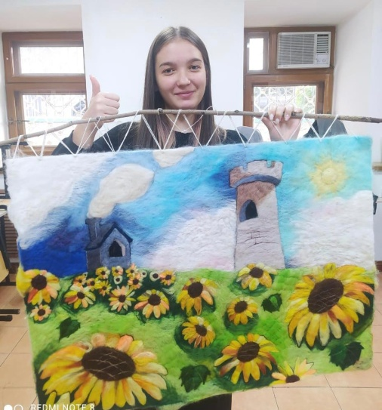

Лучшим подтверждением значимости возрождения войлока являются детские работы, выполненные в традиционной войлочной технике. Войлочные композиции, созданные руками детей, дышат теплом, добром, искренностью, в них восторг от прикосновения к чистому природному материалу, к истории своих предков.

В Детской художественной школе проводятся городские, республиканские и международные конкурсы «Туған жерім» по войлоковалянию, посвященного Дню Независимости Республики Казахстан. Выставка работ по войлоку и церемония награждения финалистов проходила в Библиотеке Первого Президента РК.

Педагоги ДХШ показали мастер-класс по технологии мокрого валяния.

**Источники:**

1.     Ахадуллин, В.Ф., Масалимов Т.Х. Художественный войлок. - Уфа, 2007. - 112 с.

2.     Игбаев К.Р., Хафизова Р.А., Хуснуллин А.Р. Декоративно-прикладное искусство башкир. – Уфа: Инфорреклама, 2003. - 36 с.

3.     Исламова З.Ф. Декоративно-прикладное искусство народов Башкортостана и эстетическая культура будущих учителей: программа спецкурса. - Бирск, 1998. -  22 с.

4.     Зайцева А. подарки из войлока: традиционные техники валяния. -Москва.: Эксмо, 2009. - 64 с: ил. - (Азбука рукоделия).

5.     Кузеев Р.Г., Бикбулатов Н.В., Шитова С.Н. Декоративное искусство башкирского народа, - Уфа: Башкирское книжное издательство, 1979. -226 с.

6.  Лещенко Т.А. Нетканый гобелен. - Ростов-на-Дону: Феникс, 2005 -157 с.

7. Масалимов Т.Х. Художественный войлок: Уч.метод. пособ. /Т.Х. Масалимов, В.Ф. Ахадуллин МО РБ, мин. культ.и нац. политики РБ, БГПУ им. Акмуллы, РЦНТ – Уфа: Китап, 2007. – 112 с.

8.http//www. kniter. [spb.ru/article/felt.pnp](http://spb.ru/article/felt.pnp)

9.http//www. spektrkan. ru/voilok.htm